Петушки из цветной бумаги

(поделка к Пасхе)

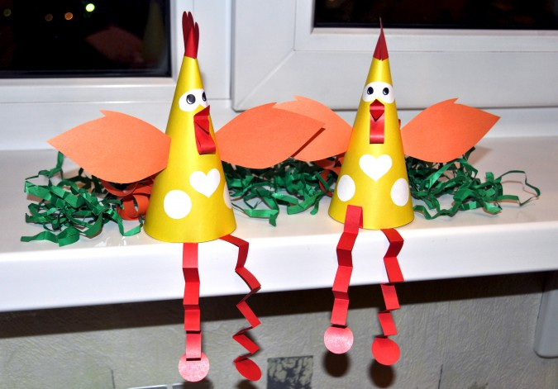

Приближается один из самых светлых и радостных христианских праздников - Пасха. Мы всегда готовимся к нему заранее, печем куличи, красим яйца, украшаем дом и пасхальный стол.
Яйцо — символ вечной жизни, яичную тему можно обыграть в разных вариациях.
Цыплята, курочки и петушки имеют отношение к появлению яиц, их присутствие в композициях всегда выглядит красочно и вызывает умиление.
Пасхальные куличи украшают стол каждой православной семьи
Петушок, наряду с курицей-матерью и крашеными яйцами, является одним из распространенных символов Пасхи. В разных европейских культурах, образ петуха знаменует хорошее здоровье, благополучие и плодородие. Он является защитой от недобрых сил. Если живого петуха вы себе в квартиру принести не имеете возможности, то обязательно нужно сделать символ Пасхи своими руками, к примеру, из бумаги.
Для работы нам понадобится: цветная бумага (жёлтая, красная, оранжевая, белая), ножницы, клей ПВА, черный фломастер.
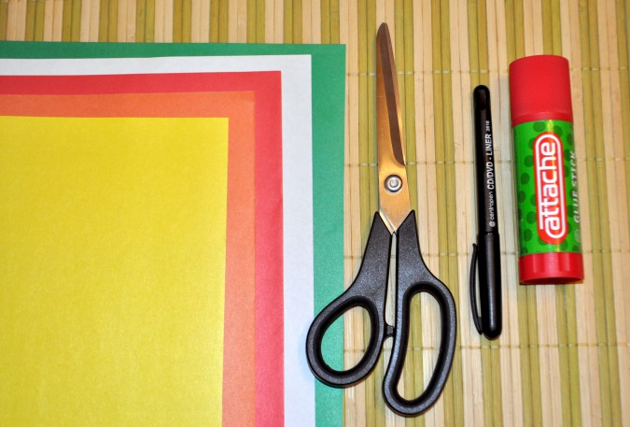
(Для детей рекомендую использовать либо заготовки нужного размера, либо заранее начертить на бумаге необходимые контуры)
Приступаем к изготовлению петушка:
- Лист бумаги желтого цвета формата А 4 разделить пополам и из одной половины вырезать квадрат.
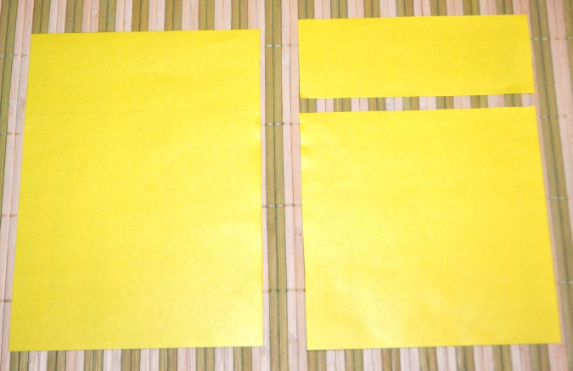

2. Свернуть из квадрата конус, склеить и срезать угол. У нас получилось туловище петушка.
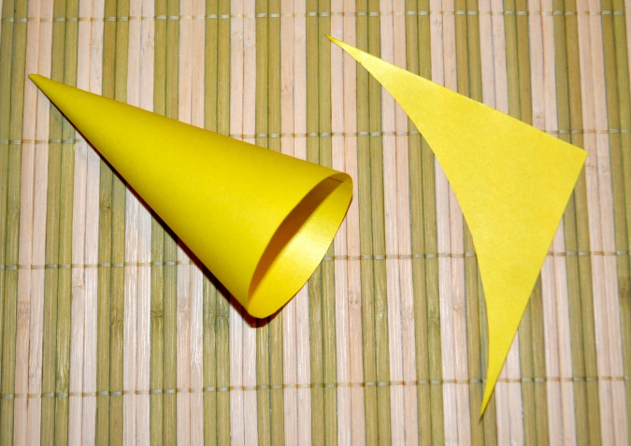
3. Из бумаги красного цвета вырезать две полоски (шириной 1 см) и два кружка (1,5-2 см в диаметре). Полоски сложить гармошкой и приклеить кружки. Это будут лапки петушка.
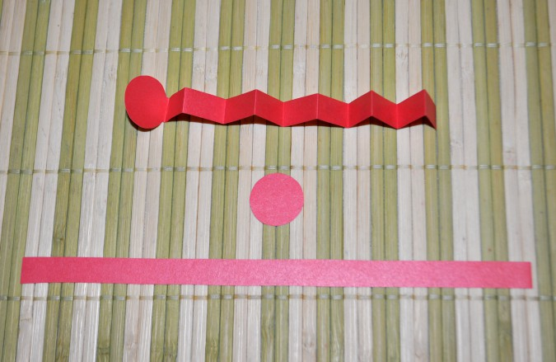
4. Отрезать две полоски бумаги красного цвета (шириной 1 см и длиной 5 и 3 см). Из более длинной полоски склеиваем петельку-бородку, вторую полоску складываем пополам, заостряем клюв. Соединяем детали.

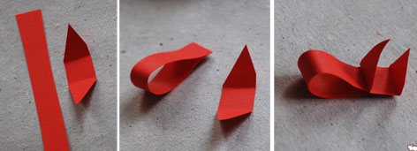

5. Вырезаем из бумаги оранжевого цвета крылья и несколько полосок для хвоста (можно сделать разной длины, чтобы хвост смотрелся интереснее).

6. Из бумаги красного цвета вырезаем гребешок (2 шт.), склеиваем его только по контуру, оставляя основание несклеенным, чтобы его можно было одеть на конус.

7. Из белой бумаги вырезаем декоративные элементы (могут быть любые, мы выбрали кружочки и сердечко) и область вокруг глаз. Черным фломастером рисуем выразительные глазки.
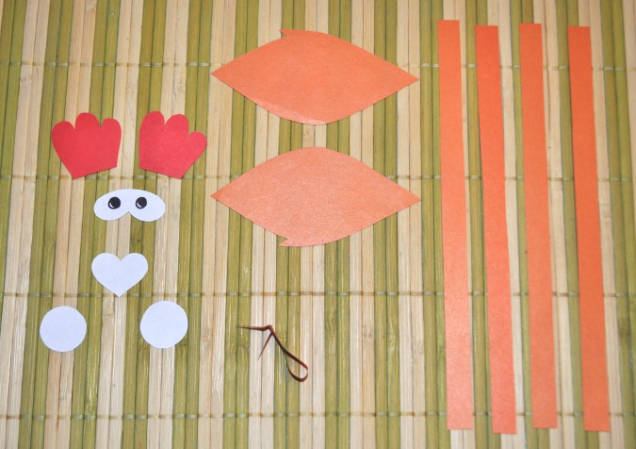
8. Приступаем к сборке. Приклеиваем крылья (сгибаем кончик в виде небольшого треугольника и приклеиваем его к туловищу) и хвост (полоски предварительно закручиваем с помощью ножниц (как завивают упаковочную тесьму) и приклеиваем в два ряда к туловищу).
9. Приклеиваем остальные элементы: глаза, клюв с бородкой, гребешок, декоративные элементы, лапки.

Наш петушок готов!

Желаем творческих успехов. Ждём ваших фотографий!

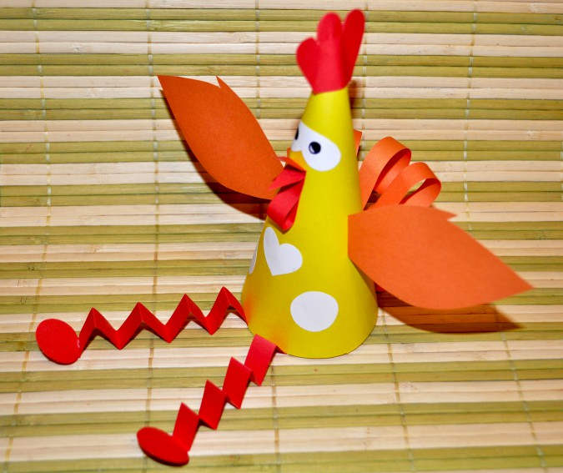

Используемые интернет ресурсы
infourok.ru
www.maam.ru

